**JAARVERSLAG 2021**

**STICHTING PSYCHIATRIE OVER DE GRENS (POG)**



***Samen ontwikkelen vanuit een optimistisch perspectief***

Foto: 2021, na afloop van een vergadering van het bestuur van Cuenta Conmigo en (vrijwillige) medewerkers.

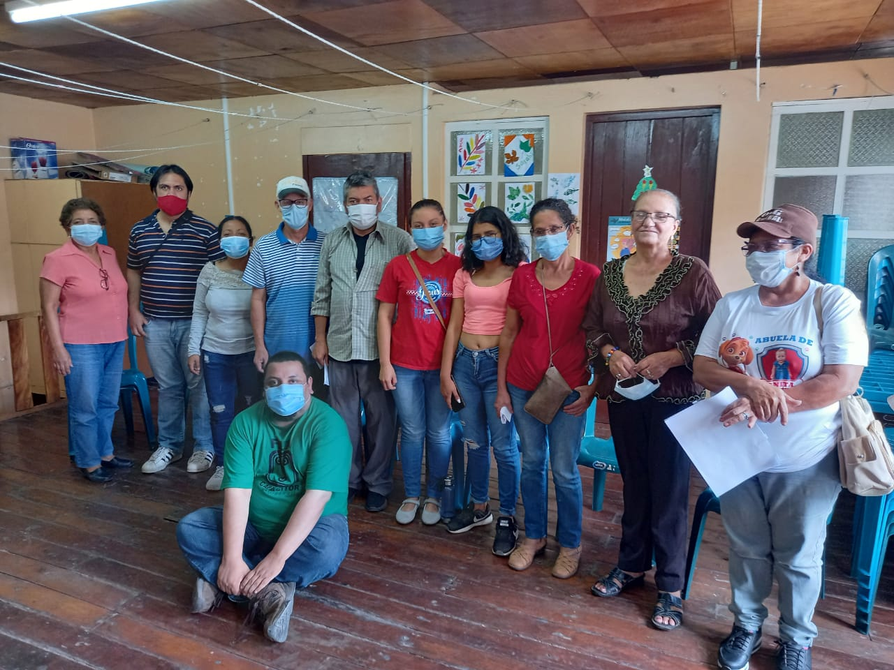

1. **Inleiding en samenvatting**

Stichting Psychiatrie over de Grens is eind 2015 opgericht, ter ondersteuning van de organisatie Cuenta Conmigo in Nicaragua. Van 2005 t/m 2015 werd Cuenta Conmigo ondersteunt door een werkgroep die opereerde onder de vleugels van de Stedenband Tilburg-Matagalpa.

Eind 2015 is door de werkgroep besloten om zich af te scheiden van de Stedenband en Stichting Psychiatrie over de Grens (POG) op te richten. Sinds 2016 is een nieuwe koers ingeslagen met goede resultaten tot nu toe: er is een duidelijke vooruitgang te zien m.b.t. efficiency, effectiviteit, communicatie tussen Cuenta Conmigo en POG.

Deze koers is op basis van het opgestelde Beleidsplan en het concrete Plan van aanpak 2021 uitgevoerd. Tussentijdse evaluatie heeft in 2021 regelmatig plaatsgevonden en zo nodig werden de doelen bijgesteld. Dit gebeurde steeds in nauw overleg met Cuenta Conmigo.

Corona gooide helaas roet in het eten, evenals de kwetsbare sociaal-politieke situatie in Nicaragua waardoor we niet alles hebben kunnen doen wat we van plan waren. Dat geldt ook voor Cuenta Conmigo.

Momenteel is de organisatie Cuenta Conmigo in Nicaragua de enige partner van Stichting POG. Omdat de Stichting hoopt dat er in de toekomst meer organisaties als Cuenta Conmigo zullen ontstaan, heeft zij ervoor gekozen om de Stichting de meer algemene naam Psychiatrie over de Grens te geven. De visie en missie van Stichting POG zijn echter gelijk aan die van de organisatie Cuenta Conmigo.

1. **Missie en Visie**

* ***Missie***

Stichting Psychiatrie over de Grens met als partnerorganisatie Cuenta Conmigo heeft als doel de kwaliteit van leven te verbeteren van mensen met een psychotische kwetsbaarheid en hun families in Nicaragua.

* ***Visie***

Stichting Psychiatrie over de Grens met als partnerorganisatie: Cuenta Conmigo werkt vanuit de volgende filosofie: Wanneer de familie van een persoon met een psychotische kwetsbaarheid begrijpt wat er aan de hand is met hun naaste, zal de kwaliteit van hun leven en dat van de cliënt verbeteren. Middels het geven van informatie (wat is psychose en hoe ermee om te gaan) en het organiseren van lotgenotencontact kan veel onnodig leed voorkomen worden.

**III. Doelstellingen**

Zoals bovenstaand in de Missie en Visie al is aangegeven heeft POG, met als partnerorganisatie Cuenta Conmigo, als doel de kwaliteit van leven te verbeteren van personen met een psychotische kwetsbaarheid en hun families in Nicaragua. In Nicaragua wordt minder dan 1% van het gezondheidszorg -budget aan deze sector besteed waardoor de zorg volledig op de familie neerkomt. Door voorlichting, huisbezoeken en het organiseren van lotgenotencontact is het ook in 2021 - ondanks Corona en de situatie in het land - redelijk gelukt om onnodig leed in deze families zo veel mogelijk te voorkomen. Ook zijn er zo veel mogelijk activiteiten ondernomen om het stigma dat op psychotische aandoeningen rust, te bestrijden. Vanwege Corona heeft Cuenta Conmigo ook helaas de deuren moeten sluiten voor een bepaalde periode. Verder heeft Cuenta Conmigo niet alle geplande activiteiten in het kader van het IAF project kunnen uitvoeren vanwege dezelfde reden.

**IV. Structuur organisatie:**

1. **Bestuur en werkgroep POG in Nederland:**

Rimke van der Geest Voorzitter  
Marije Krijgsman Penningmeester  
Hanneke Steenis Secretaris  
Geryanne Kossen Lid; innovatie en kwaliteit  
Richard Pellicaan Lid; financiële deskundige

1. **Bestuur en medewerkers Cuenta Conmigo in Nicaragua in 2021:**

**Bestuur:**

Felicidad Rostrán Soza voorzitter

Edwin Pineda vice-voorzitter

Vilma Rodríguez penningmeester

Yuri de los Ángeles González secretaris

Cándida Rosa Rivas Ríos lid

**Uitvoerenden:**

Roberto Soza Berríos, coördinator

Esperanza Esthela Alvarado ambulant werker

Norman Ramón Morraz boekhouder

**Wasserette:**

José Efraín Zeledón

**V. Werkwijze in relatie tot de doelstellingen**

In het Jaarplan 2021 van POG en in het werkplan 2021 van Cuenta Conmigo is bovenstaande vertaald in concrete doelstellingen die gedurende het jaar zijn getoetst op de voortgang.

***Enkele belangrijke resultaten en successen:***

* Cuenta Conmigo heeft na veel inspanningen groen licht gekregen van het IAF (International American Fund) om een groot project uit te voeren. Het was meerledig en ambitieus. Helaas heeft door de situatie m.b.t. Corona het project wel vertraging opgelopen.Ondanks dat is het naar tevredenheid afgerond in 2021. Een van de concrete resultaten is een concreet businessplan voor de wasserette.
* In 2019 is reeds gestart met de voorbereidingen van de uitvoering van de vervolgtraining van Stichting De Mat. Dit is steeds in nauw overleg gebeurd met Cuenta Conmigo. POG was er in geslaagd om de benodigde fondsen voor het project “de Mat op zijn Kopp”[1] rond te krijgen dankzij de Taka Tuka Foundation en het RKOW fonds. Het was de bedoeling om de vervolgtraining in 2020 uit te voeren maar helaas is dit vanwege Corona niet gelukt. In overleg met de fondsen, Cuenta Conmigo en de trainers wordt bezien wanneer dit wel kan plaatsvinden. Waarschijnlijk zal dit in de tweede helft van 2022 of begin 2023 zijn.
* Via mails en andere sociale media is geregeld onderling afgestemd tussen het bestuur POG in Nederland en het bestuur en medewerkers van Cuenta Conmigo in Nicaragua. Dat verliep ondanks Corona redelijk. Ondanks de moeilijke omstandigheden is en blijft Cuenta Conmigo een baken voor patiënten en hun families.
* Verder heeft POG een bijdrage geleverd aan een “Environmental education project for Children” in Matagalpa. Het is een intensieve training voor kwetsbare kinderen die hen helpt sterker te komen staan in het leven. Daarnaast wordt een psycho-sociale studie uitgevoerd vanuit het programma: “The new Generation of environmental leaders”. Doel is o.m. om meer inzicht te krijgen in verslavingsproblematiek, depressies, angst etc. bij adolescenten.
* Eind 2021 zijn de banden met de Stedenband Tilburg- Matagalpa weer aangehaald doordat één van de POG-ers deel gaat nemen aan diverse projecten. Mogelijk kunnen we ook samen optrekken om bijv. fondsen en overige financiële kwesties aan te pakken.
* Het stabiele aantal donateurs. De door Cuenta Conmigo bereikte personen met een psychotische kwetsbaarheid en hun familie waardoor de kwaliteit van leven is verbeterd. Helaas was dit wel minder vanwege de Corona Crisis.
* Ondanks de blijvende instabiele politieke situatie in Nicaragua en Corona, is het gelukt om – weliswaar in mindere mate- ook in 2021 de continuïteit redelijk te waarborgen en een positieve insteek te bewaren;
* Het gaat dus naar omstandigheden redelijk goed met POG: onze werkwijze wordt professioneler en de planning, fonds -werving, PR en financiële administratie raken steeds beter op orde. Het zorgt er ook voor dat we kritisch zijn naar zowel ons zelf alsook naar Cuenta Conmigo met name t.a.v. de professionaliteit, de aanspreekcultuur en de eigen pro-activiteit.

Foto: Training ‘De Mat’ werd opgenomen in het activiteitenprogramma van Cuenta Conmigo.

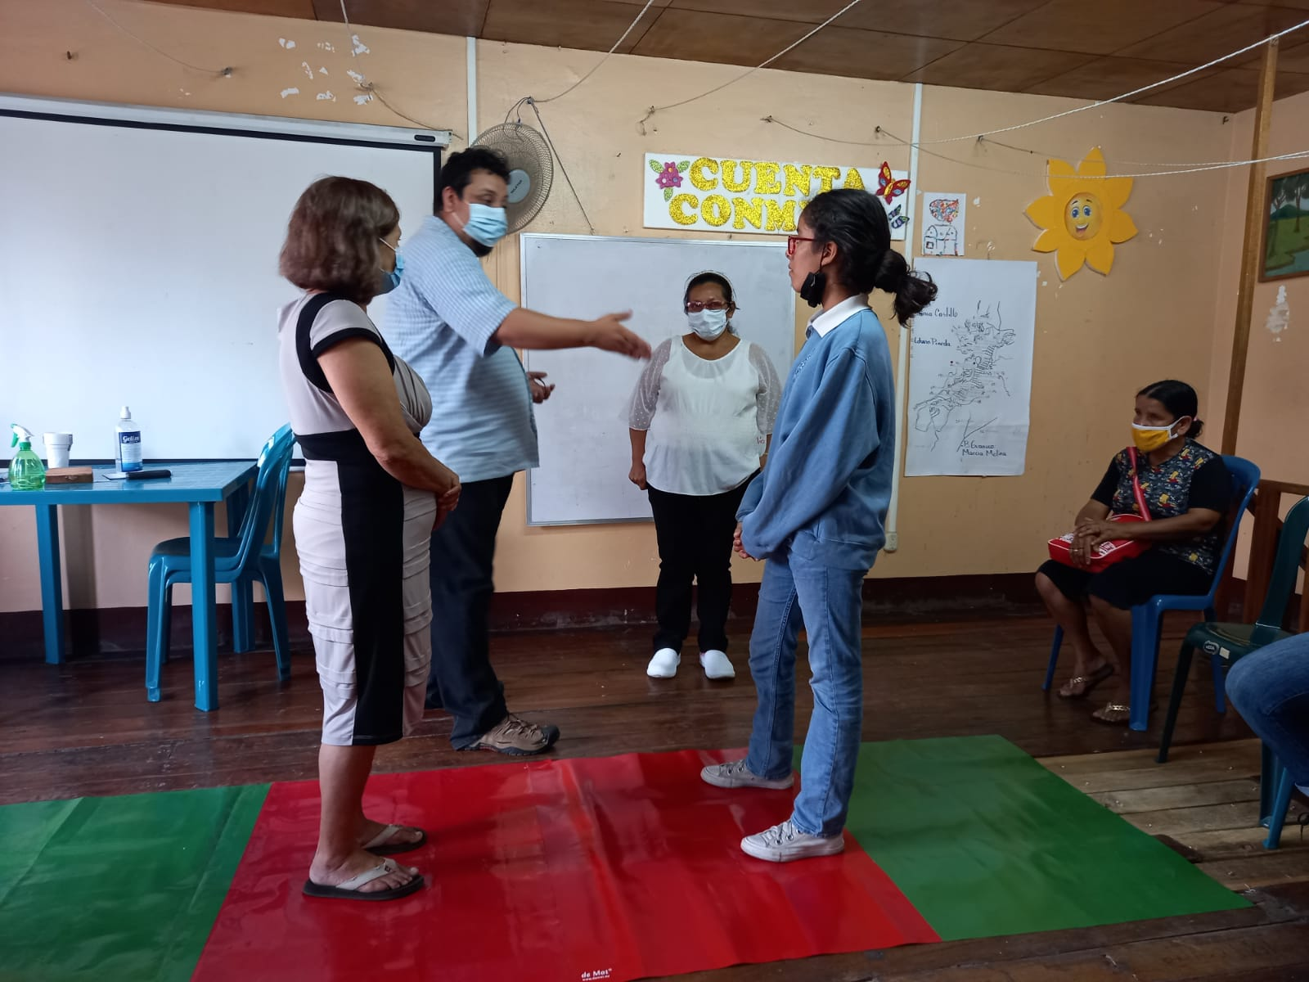

***Problemen/Uitdagingen:***

* Het kost veel tijd, geduld en begrip van beide kanten om de gestelde doelen te behalen en daarbij nieuwe wegen in te slaan; zeker tegen de achtergrond van de moeilijke sociaal-economische en politieke situatie en de voortdurende Corona.
* De financiële situatie van Cuenta Conmigo is helaas nog niet stabiel voor 2022, gezien de eerder geschetste nieuwe wetgeving m.b.t de inzet van buitenlandse financiële middelen. POG heeft wel voldoende financiële middelen.
* De blijvende instabiele politieke situatie in Nicaragua en de Corona-crisis die zijn weerslag heeft op Cuenta Conmigo en op POG en de beperkte mogelijkheden die we daardoor hebben.

**VI. Financiële situatie**

De begroting van CC voor 2021 was voldoende om alle activiteiten te kunnen uitvoeren.

In 2021 werd er door POG €6426,47 aan donaties ontvangen. De ontvangsten waren minder afhankelijk van één of enkele donoren / fondsen. Het grotere aantal donoren legt dan ook een steeds steviger basis onder de initiatieven van onze stichting.

Een belangrijke vaste financier is de Veiling met een Missie in Zoeterwoude. Dat was ook weer in 2021 het geval. Ondanks dat er door Corona een online veiling moest worden georganiseerd is er toch een bedrag van € 3.500,= gedoneerd. POG is daar erg dankbaar voor.

Verder kreeg POG eenmalige giften of subsidies op projectbasis.

Van het Taka Tuka fonds is reeds in 2019 een bedrag ontvangen van € 4000,= zodat de training “De Mat op zijn KOPP” in 2020 uitgevoerd zou kunnen worden. Van de RKOW is daartoe een bedrag van €6.335,= ontvangen. Zoals eerder aangegeven, is dat door Corona helaas nog niet gelukt in 2021.

Helaas zorgde de wasserette ook in 2021 voor weinig inkomsten vanwege de voortdurende politieke crisis en Corona waardoor er ook in 2021 erg weinig toeristen komen.

POG heeft in 2021 €8.235,88= aan Cuenta Conmigo overgemaakt ter bekostiging van de activiteiten in Matagalpa.

De huur voor het pand (€2160,= ) werd door POG rechtstreeks aan de eigenaar overgemaakt maar moet gezien worden als onderdeel van Cuenta Conmigo’s begroting.

De overheadkosten van Stichting POG bedroegen slechts 395 euro over geheel 2021; het betreft vooral de kosten van de lopende rekening en de huur van de domeinnaam.

Voorts is positief dat de kosten die stichting Cuenta Conmigo in Matagalpa in 2022 gaat maken op het moment van publicatie van dit jaarverslag al op onze rekening staan. Echter door een nieuwe wet die in 2021 is ingevoerd m.b.t. de financiering door buitenlandse organisaties moet Cuenta Conmigo een wettelijke erkenning krijgen van de Nicaraguaans overheid. Dat kost veel tijd, geld en inzet. In de het afgelopen jaar zijn vele (grotere) NGO-s gestopt in Nicaragua om deze reden. Ook voor Cuenta Conmigo geldt dat de continuïteit van de activiteiten voor 2022 op dit moment nog niet volledig gewaarborgd is. In samenspraak met zusterorganisaties probeert POG in samenwerking en afstemming met Cuenta Conmigo tot een oplossing te komen.

Kortheidshalve verwijzen we verder naar het Financiële Jaarverslag 2021 voor uitgebreidere informatie: zie ook bijlage 1.

Foto: Cliënten en vrijwilligers maken een uitstapje in de natuur.

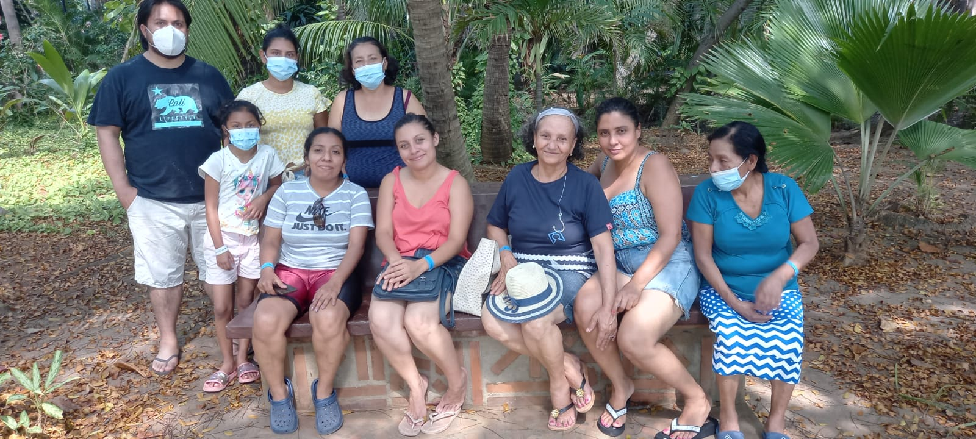

**VII Vooruitblik 2022**

Zoals reeds is aangegeven, zijn er in 2021 complexe uitdagingen geweest en dat kostte van zowel Cuenta Conmigo in Nicaragua alsook het bestuur in Nederland tijd, energie en flexibiliteit. Een transparante en gelijkwaardige communicatie is daarbij van groot belang.

We zien in 2022 weer voldoende uitdagingen die zeker ook goede kansen bieden. De voorbereidingen van de uitvoering van de vervolgtraining: “De Mat” en het vervolg van het IAF project zijn daar mooie voorbeelden van. Evenals de organisatie van een Klankbordgroep van cliënten bij Cuenta Conmigo, het vervolg op de ontwikkeling van de “self help tool” door de Universiteit van Liverpool.

Echter is er nog steeds de onzekere situatie rondom de Corona-crisis waardoor het erg lastig is om concrete activiteiten te plannen en uit te voeren.

In het Plan van aanpak 2022 staat op welke manier we hier vorm en inhoud aan willen geven (zie op de website van POG).

**Bijlage 1 Financieel verslag van de Stichting Psychiatrie over de Grens (POG) 2021**

In 2021 heeft Stichting Psychiatrie Over de Grens (POG) praktisch alles kunnen doen dat oorspronkelijk gepland was; de financiering van de activiteiten bij Cuenta Conmigo in Matagalpa, Nicaragua verliep voorspoedig. Gedurende het jaar is €8.235,88,= aan Cuenta Conmigo overgemaakt ter bekostiging van de activiteiten. De huur voor het pand (€2140,= ) werd door POG rechtstreeks aan de eigenaar van het pand overgemaakt.

Helaas ging de training in Matagalpa “De Mat op zijn Kopp” wederom niet door vanwege de coronacrisis. De subsidie die de Stichting hiervoor kreeg staat gereserveerd voor 2022.

Verder kan de Stichting tevreden zijn over het feit dat de zorg vanuit de stichting Cuenta Conmigo in Matagalpa ook in 2022 verzekerd is – het geld staat op de bank om begin 2022 overgemaakt te worden naar Nicaragua.

*Toelichting: Dit heeft voor de maanden januari en februari 2022 uiteindelijk via privépersonen moeten gebeuren omdat de banken in Nicaragua in opdracht van de overheid buitenlandse transacties blokkkeren. Cuenta Conmigo is druk met het verkrijgen van de door de overheid verplichte registratie als rechtschapen NGO. De Nicaraguaanse overheid is bang dat het buitenland ‘terrorisme’ financiert. Maar hierover meer in het jaarverslag van 2022.*

Voor wat betreft de inkomsten hebben we van onze grote en kleinere donateurs in totaal een bedrag €2.926,47 ontvangen. POG prijst zich gelukkig met een aantal grote donateurs en subsidiegevers, te weten Stichting Talent, HHPP Missie en Ontwikkeling, Stichting Taka Tuka Foundation en de RK Wees en Ouderenvereniging (RKOW). Ook was er in 2021 een eenmalige schenking van 900 euro door een familielid van een van de bestuursleden.

Daarnaast is er een beperkt maar groeiend aantal particulieren dat ons maandelijks steunt. Zoals gezegd, met deze gelden is de ondersteuning aan mensen met psychoses en hun families/naastbetrokkenen in Matagalpa wederom gewaarborgd.

Aan de uitgavenkant is POG ook dit jaar weer zuinig met de middelen omgesprongen; in totaal bedroegen de kosten hier in Nederland €395. Dat is 6% van het totale bedrag aan inkomsten; anders gezegd, aan ‘overhead’ besteedt POG 6% van haar inkomsten. Dit lage percentage wordt m.n. gerealiseerd doordat alle bestuurswerk en nevenactiviteiten door vrijwilligers wordt gedaan. Kosten betreffen dan nog alleen de ICT / Website, PR en bankkosten.

**Balans**



**Inkomsten en uitgaven**



1. Dit project is het vervolg op de training: “De Mat”die in februari/maart 2018 is gegeven.